KÖRFEZ ORUÇ REİS ANADOLU LİSESİ 2019-2023 STRATEJİK PLANI

KOCAELİ

KÖRFEZ

1.1.2019

****

**T.C.**

**KÖRFEZ KAYMAKAMLIĞI**

**Körfez İlçe Milli Eğitim Müdürlüğü**

**Oruç Reis Anadolu Lisesi**

**2019 - 2023**

**DÖNEMİ**

**STRATEJİK PLANI**

**KOCAELİ - 2019**

**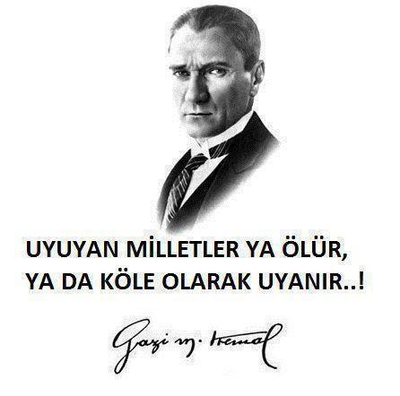**

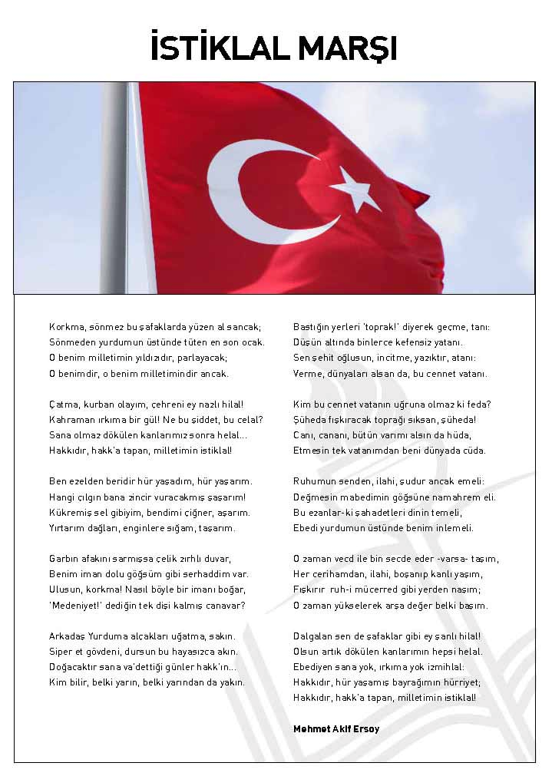

**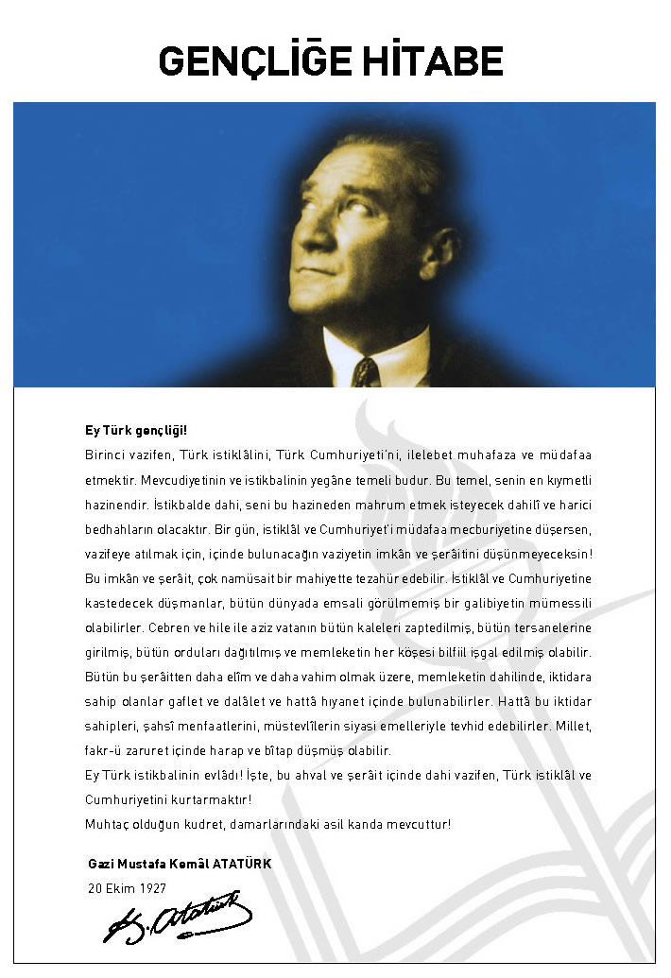**

**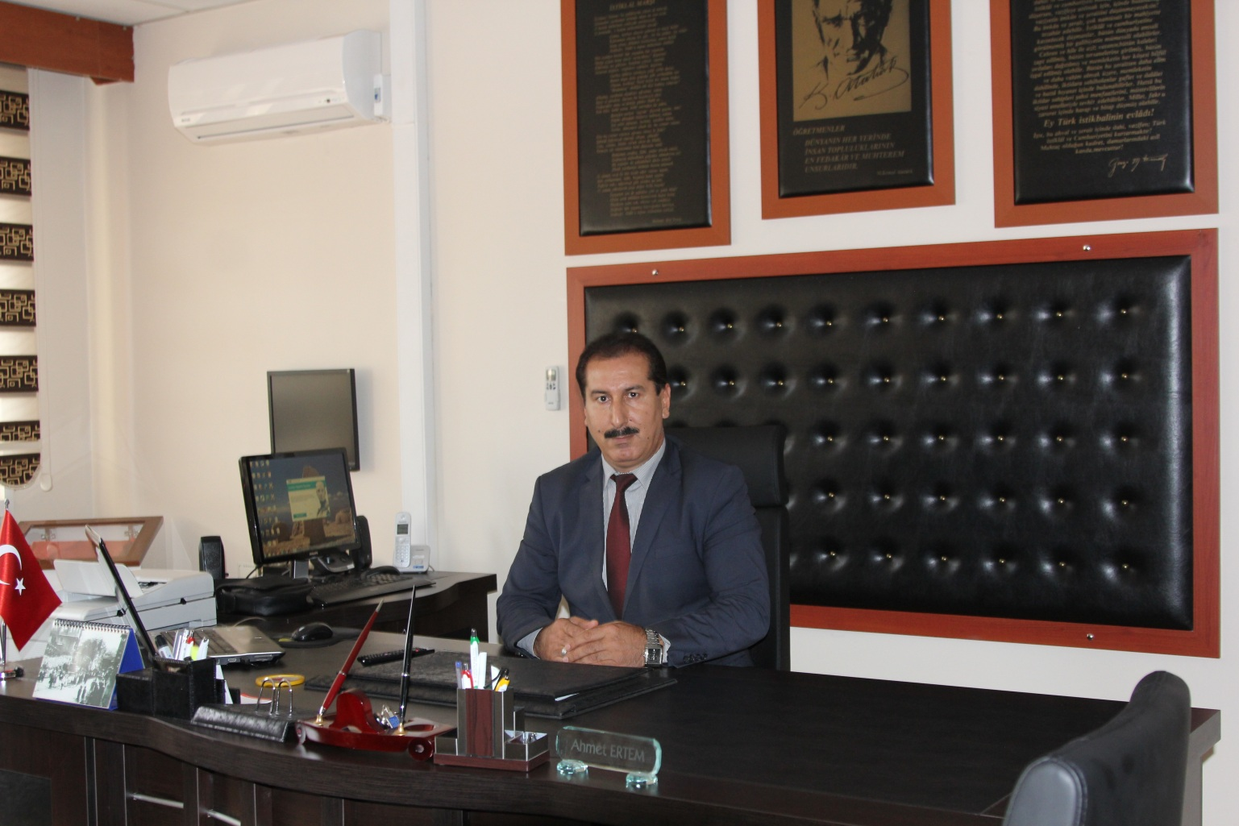**

**Gelişen ve sürekliliği izlenebilen, bilgi ve planlama temellerine dayanan güçlü bir yaşam standardı ve ekonomik yapı; stratejik amaçlar, hedefler ve planlanmış zaman diliminde gerçekleşecek uygulama faaliyetleri ile (Stratejik Plan) oluşabilmektedir.**

**Okulumuz, daha iyi bir eğitim seviyesine ulaşmak düşüncesiyle sürekli yenilenmeyi ve kalite kültürünü kendisine ilke edinmeyi amaçlamaktadır. Kalite kültürü oluşturmak için eğitim ve öğretim başta olmak üzere insan kaynakları ve kurumsallaşma, sosyal faaliyetler, alt yapı, toplumla ilişkiler ve kurumlar arası ilişkileri kapsayan 2019–2023 stratejik planı hazırlanmıştır.**

**Büyük önder Atatürk’ü örnek alan bizler; çağa uyum sağlamış, çağı yönlendiren gençler yetiştirmek için kurulan okulumuz, geleceğimizin teminatı olan öğrencilerimizi daha iyi imkânlarla yetişip, düşünce ufku ve yenilikçi ruhu açık Türkiye Cumhuriyetinin çıtasını daha yükseklere taşıyan bireyler olması için öğretmenleri ve idarecileriyle özverili bir şekilde tüm azmimizle çalışmaktayız.**

**Oruç Reis Anadolu Lisesi olarak en büyük amacımız, çocuklarımıza sadece iyi bir gelecek sağlamak değil, girdikleri her türlü ortamda çevresindekilere ışık tutan, hayata hazır, hayatı aydınlatan, bizleri daha da ileriye götürecek bireyler yetiştirmektir. İdare ve öğretmen kadrosuyla bizler; kendine güvenen, kendini her ortamda rahatça ifade edebilen, yaratıcı, sevgi, saygı, iş birliği, sorumluluk, hoşgörü, yardımlaşma, dayanışma ve paylaşma gibi davranışları kazanmış, hayal güçlerini, yaratıcı ve eleştirel düşünme becerilerini, iletişim kurma ve duygularını anlatabilen çağa ayak uydurmuş, yeniliklere açık, Türkiye Cumhuriyeti’ni daha da yükseltecek bireyler yetiştirmeyi ilke edinmiş bulunmaktayız.**

**Stratejik planda belirtilen amaç ve hedeflere ulaşmamızın okulumuzun gelişme ve kurumsallaşma süreçlerine önemli katkılar sağlayacağına inanmaktayız.**

**AHMET ERTEM**

**Okul Müdürü**

|  |  |
| --- | --- |
| **İÇİNDEKİLER** | **SAYFA NO** |
| ÖNSÖZ |  |
| 1. **BÖLÜM: STRATEJİK PLAN HAZIRLIK PROGRAMI** | 9 |
| * 1. Amaç | 10 |
| * 1. Kapsam | 10 |
| * 1. Yasal Dayanak | 11 |
| * 1. Üst Kurul ve Stratejik Plan Ekibi | 11 |
| 1. **BÖLÜM: DURUM ANALİZİ** | 12 |
| * 1. Tarihsel Gelişim | 12-13 |
| * 1. Mevzuat Analizi | 14 |
| * 1. Faaliyet Alanları, Ürün ve Hizmetler | 15-16 |
| * 1. Paydaş Analizi | 16-17 |
| * 1. Kurum İçi Analiz | 18-19-20 |
| * + 1. *Örgütsel Yapı* | 21 |
| * + 1. *Beşeri Kaynakları* | 22 |
| * + 1. *Teknolojik Kaynaklar* | 22 |
| * + 1. *Mali Kaynaklar* | 23 |
| * + 1. *İstatistikî Veriler* | 23 |
| * 1. GZFT Analizi | 24 |
| * 1. Sorun Alanları | 24 |
| 1. **BÖLÜM: GELECEĞE YÖNELİM** | 26 |
| * 1. Misyon | 26 |
| * 1. Vizyon | 26 |
| * 1. Temel Değerler ve İlkeler | 27 |
| * 1. Temalar | 21 |
| * + 1. Tema-1 Eğitim ve Öğretime Erişim | 21 |
| * + 1. Tema-2 Eğitim Öğretimde Kalite | 22 |
| * + 1. Tema-3 Kurumsal Kapasite | 24 |
| * 1. Maliyetlendirme | 25-26 |
| 1. **BÖLÜM: İZLEME ve DEĞERLENDİRME** | 27-28 |

|  |  |  |  |  |  |  |  |
| --- | --- | --- | --- | --- | --- | --- | --- |
| İli: KOCAELİ | | | | **İlçesi:KÖRFEZ** | | | |
| **Adres:** | Güney M. Engin S. No:1 | | | **Coğrafi Konum (link)\*:** | | https://www.google.com/maps/@40.8305669,29.3420764,12z | |
| **Telefon Numarası:** | 02625270831 | | | **Faks Numarası:** | | 02625276769 | |
| **e- Posta Adresi:** | 173783@meb.k12.tr | | | **Web sayfası adresi:** | | http://orucreis.meb.k12.tr/ | |
| **Kurum Kodu:** | **173783** | | | **Öğretim Şekli:** | | Tam Gün | |
| **Okulun Hizmete Giriş Tarihi : 1988** | | | | **Toplam Çalışan Sayısı \*** | | 53 | |
| **Öğrenci Sayısı:** | Kız | 370 | | **Öğretmen Sayısı** | Kadın | 33 | |
| Erkek | 358 | | Erkek | 12 | |
| **Toplam** | 728 | | **Toplam** | 45 | |
| **Derslik Başına Düşen Öğrenci Sayısı** | | | :29 | **Şube Başına Düşen Öğrenci Sayısı** | | | :33 |
| **Öğretmen Başına Düşen Öğrenci Sayısı** | | | :16 | **Şube Başına 30’dan Fazla Öğrencisi Olan Şube Sayısı** | | | :18 |
| **Öğrenci Başına Düşen Toplam Gider Miktarı\*** | | | 257,95 TL | **Öğretmenlerin Kurumdaki Ortalama Görev Süresi** | | | 4 YIL |

### Çalışan Bilgileri

Okulumuzun çalışanlarına ilişkin bilgiler altta yer alan tabloda belirtilmiştir.

**Çalışan Bilgileri Tablosu\***

|  |  |  |  |
| --- | --- | --- | --- |
| **Unvan\*** | **Erkek** | **Kadın** | **Toplam** |
| Okul Müdürü ve Müdür Yardımcısı | **3** | **0** | **3** |
| Sınıf Öğretmeni | **0** | **0** | **0** |
| Branş Öğretmeni | **12** | **32** | **44** |
| Rehber Öğretmen | **0** | **1** | **1** |
| İdari Personel | **1** | **0** | **1** |
| Yardımcı Personel | **0** | **3** | **3** |
| Güvenlik Personeli | **0** | **1** | **1** |
| **Toplam Çalışan Sayıları** | **16** | **37** | **53** |

### Okulumuz Bina ve Alanları

Okulumuzun binası ile açık ve kapalı alanlarına ilişkin temel bilgiler altta yer almaktadır.

**Okul Yerleşkesine İlişkin Bilgiler**

|  |  |  |  |  |
| --- | --- | --- | --- | --- |
| **Okul Bölümleri \*** | | **Özel Alanlar** | **Var** | **Yok** |
| Okul Kat Sayısı | **3** | Çok Amaçlı Salon | **X** |  |
| Derslik Sayısı | **23** | Çok Amaçlı Saha |  | **X** |
| Derslik Alanları (m2) | **49** | Kütüphane | **X** |  |
| Kullanılan Derslik Sayısı | **23** | Fen Laboratuvarı | **X** |  |
| Şube Sayısı | **22** | Bilgisayar Laboratuvarı |  | **X** |
| İdari Odaların Alanı (m2) | **144** | İş Atölyesi |  | **X** |
| Öğretmenler Odası (m2) | **98** | Beceri Atölyesi |  | **X** |
| Okul Oturum Alanı (m2) | **7211** | Pansiyon |  | **X** |
| Okul Bahçesi (Açık Alan)(m2) | **5605** |  |  |  |
| Okul Kapalı Alan (m2) | **1318** |  |  |  |
| Sanatsal, bilimsel ve sportif amaçlı toplam alan (m2) | **681** |  |  |  |
| Kantin (m2) | **250,5** |  |  |  |
| Tuvalet Sayısı | **7** |  |  |  |

### Sınıf ve Öğrenci Bilgileri

Okulumuzda yer alan sınıfların öğrenci sayıları alttaki tabloda verilmiştir.

|  |  |  |  |  |  |  |  |
| --- | --- | --- | --- | --- | --- | --- | --- |
| **SINIFI** | Kız | Erkek | **Toplam** | **SINIFI** | Kız | Erkek | **Toplam** |
| 9A | 16 | 22 | 38 | 11A | 19 | 15 | 34 |
| 9B | 17 | 21 | 38 | 11B | 21 | 12 | 33 |
| 9C | 16 | 22 | 38 | 11C | 15 | 19 | 34 |
| 9D | 17 | 21 | 38 | 11D | 15 | 19 | 34 |
| 9E | 17 | 20 | 37 | 11E | 15 | 20 | 35 |
| 9F | 18 | 20 | 38 | 12A | 17 | 11 | 28 |
| 10A | 18 | 16 | 34 | 12B | 15 | 9 | 24 |
| 10B | 20 | 14 | 34 | 12C | 14 | 22 | 36 |
| 10C | 18 | 16 | 34 | 12D | 11 | 25 | 36 |
| 10D | 19 | 15 | 34 | 12E | 17 | 4 | 21 |
| 10E | 17 | 17 | 34 | 12F | 6 | 10 | 16 |

**1. BÖLÜM**

**STRATEJİK PLAN   
HAZIRLIK PROGRAMI**

**STRATEJİK PLANLAMA SÜRECİ**

Okulumuzun Stratejik Planına (2019-2023) Stratejik Plan Üst Kurulu ve Stratejik Planlama Ekibi tarafından, Okulumuzun toplantı salonunda, çalışma ve yol haritası belirlendikten sonra taslak oluşturularak başlanmıştır.

Stratejik Planlama Çalışmaları kapsamında okul personelimiz içerisinden “Stratejik Plan Üst Kurulu” ve “Stratejik Planlama Ekibi” kurulmuştur. Önceden hazırlanan anket formlarında yer alan sorular katılımcılara yöneltilmiş ve elde edilen veriler birleştirilerek paydaş görüşleri oluşturulmuştur. Bu bilgilendirme ve değerlendirme toplantılarında yapılan anketler ve hedef kitleye yöneltilen sorularla mevcut durum ile ilgili veriler toplanmıştır.

Seminerde Stratejik Plan hazırlama yasal nedenleri ve amaçları hakkındaki bilgilendirme ,stratejik plan öğeleri ve planlama aşamalarına ilişkin konularda bilgiler alınmıştır.

**Stratejilerin Belirlenmesi;**

Stratejik planlama ekibi tarafından, tüm iç ve dış paydaşların görüş ve önerileri bilimsel yöntemlerle analiz edilerek planlı bir çalışmayla stratejik plan hazırlanmıştır.

Bu çalışmalarda izlenen adımlar;

**1.**Okulun var oluş nedeni (**misyon**), ulaşmak istenilen nokta (**vizyon**) , okulumuzun tüm paydaşlarının görüşleri ve önerileri alındıktan sonra vizyona ulaşmak için gerekli olan **stratejik amaçlar** belirlendi. Stratejik amaçlar;

**a.**Okul içinde ve faaliyetlerimiz kapsamında iyileştirilmesi, korunması veya önlem alınması gereken alanlarla ilgili olan stratejik amaçlar,

**b.**Okul içinde ve faaliyetler kapsamında yapılması düşünülen yenilikler ve atılımlarla ilgili olan stratejik amaçlar,

**c.** Yasalar kapsamında yapmak zorunda olduğumuz faaliyetlere ilişkin stratejik amaçlar olarak da ele alındı.

**2.** Stratejik amaçların gerçekleştirilebilmesi için **hedefler** konuldu. Hedefler stratejik amaçla ilgili olarak belirlendi. Hedeflerin spesifik, ölçülebilir, ulaşılabilir, gerçekçi, zaman bağlı, sonuca odaklı, açık ve anlaşılabilir olmasına özen gösterildi.

**3.** Hedeflere uygun belli bir amaca ve hedefe yönelen, başlı başına bir bütünlük oluşturan, yönetilebilir, maliyetlendirilebilir faaliyetler belirlendi. Her bir faaliyet yazılırken; bu faaliyet “amacımıza ulaştırır mı” sorgulaması yapıldı.

**4.** Hedeflerin/faaliyetlerin gerçekleştirilebilmesi için sorumlu ekipler ve zaman belirtildi.

**5.** Faaliyetlerin başarısını ölçmek için **performans göstergeleri** tanımlandı.

**6.** Strateji, alt hedefler ve faaliyet/projeler belirlenirken yasalar kapsamında yapmak zorunda olunan faaliyetler, paydaşların önerileri, çalışanların önerileri, önümüzdeki dönemde beklenen değişiklikler ve GZFT (SWOT) çalışması göz önünde bulunduruldu.

**7.** GZFT çalışmasında ortaya çıkan zayıf yanlar iyileştirilmeye, tehditler bertaraf edilmeye; güçlü yanlar ve fırsatlar değerlendirilerek kurumun faaliyetlerinde fark yaratılmaya çalışıldı; önümüzdeki dönemlerde beklenen değişikliklere göre de önlemler alınmasına özen gösterildi.

**8.** Strateji, Hedef ve Faaliyetler kesinleştikten sonra her bir faaliyet maliyetlendirilmesi yapıldı.

**9.** Maliyeti hesaplanan her bir faaliyetler için kullanılacak kaynaklar belirtildi. Maliyeti ve kaynağı hesaplanan her bir faaliyet/projenin toplamları hesaplanarak bütçeler ortaya çıkartıldı.

* 1. **STRATEJİK PLANIN AMACI**

|  |
| --- |
| Bu stratejik plan, okul ile çevre ilişkilerini geliştirmeyi, okul gelişimini sürekli kılmayı, belirlenen stratejik amaçlarla, ülkemize, çevresine faydalı, kendi ile barışık, düşünen ve özgün üretimlerde rol alan bireyler yetiştirilmesi amacını taşımaktadır. |

* 1. **STRATEJİK PLANIN KAPSAMI**

|  |
| --- |
| Bu stratejik plan Oruç Reis Anadolu Lisesi’nin mevcut durum analizi değerlendirmeleri doğrultusunda,2019–2023 yıllarında geliştireceği amaç, hedef ve stratejileri kapsamaktadır. |
|  |

**MAÇ**

* 1. **STRATEJİK PLANIN YASAL DAYANAKLARI**

|  |  |
| --- | --- |
| **DAYANAK** | |
| **SIRA NO** | **REFERANS KAYNAĞININ ADI** |
| **1** | 5018 yılı Kamu Mali Yönetimi ve Kontrol Kanunu |
| **2** | 11. Kalkınma Planı (2019-2023) |
| **3** | Yüksek Planlama Kurulu Kararları |
| **4** | DPT Müsteşarlığı tarafından hazırlanan Kamu İdareleri İçin Stratejik Planlama Kılavuzu |
| **5** | Maliye Bakanlığı Tarafından Hazırlanan Performans Esaslı Bütçeleme Rehberi |
| **6** | Kamu İdareleri Faaliyet Raporlarının Düzenlenmesi ile Bu İşlemlere İlişkin Diğer Esas ve Usuller Hakkında Yönetmelik |
| **7** | Milli Eğitim Bakanlığı Stratejik Planı |
| **8** | İl Milli Eğitim Müdürlüğü Stratejik Planı |
| **9** | **2013/26No’lu Genelge** |
| **10** | Diğer Kaynaklar |

* 1. **STRATEJİK PLAN ÜST KURULU VE STRATEJİK PLAN EKİBİ**

|  |  |  |  |
| --- | --- | --- | --- |
| **Üst Kurul Bilgileri** | | **Ekip Bilgileri** | |
| **Adı Soyadı** | **Unvanı** | **Adı Soyadı** | **Unvanı** |
| Ahmet ERTEM | Müdür | Ömer ŞEN | Müdür Yardımcısı |
| Mustafa Bülent EKER | Müdür Yardımcısı | Hatice ÖZDİN | Rehber Öğretmen |
| İsmail SAĞCAN | Öğretmen | İrem Aslı OKUTAN | Öğretmen |
| Erdal KÖKÇAM | OAB Başkanı | Özlem ULUGÖL | Öğretmen |
| Zeynep ÇETİN | OAB Üyesi | Kadir OKCAN | Veli |

**2. BÖLÜM**

**DURUM ANALİZİ**

* 1. **TARİHSEL GELİŞİM**

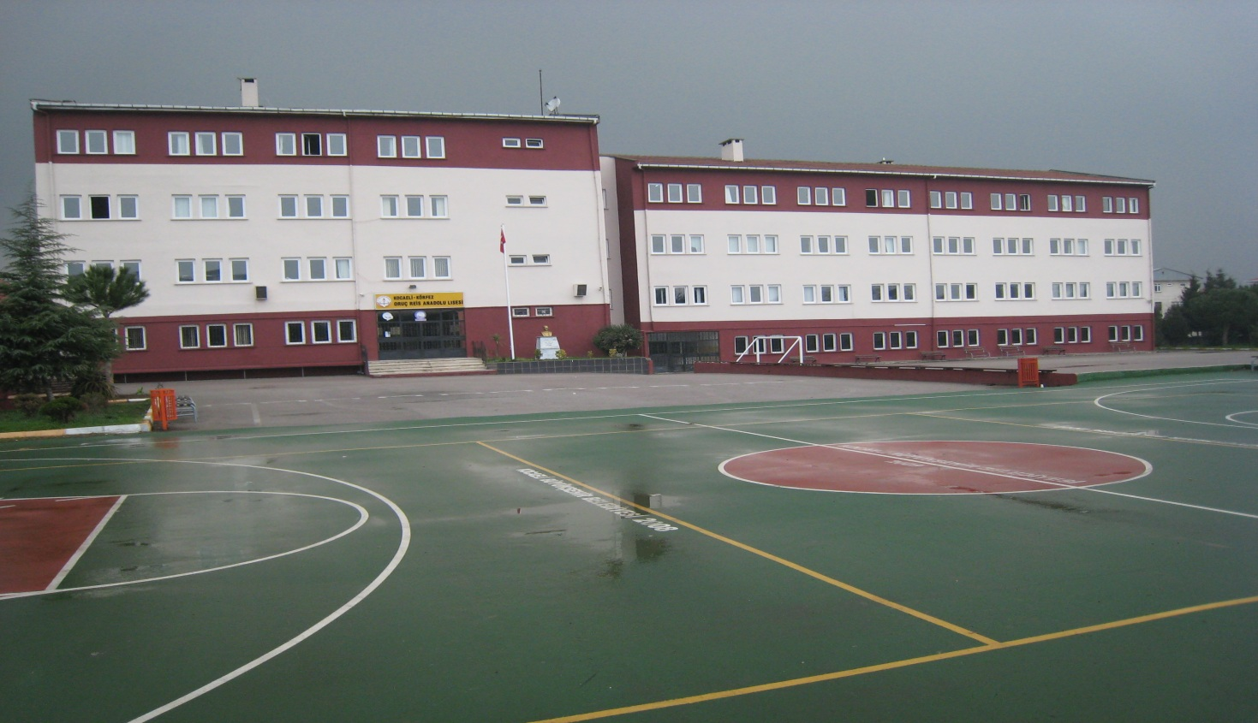

Okulumuz 1988–1989 Öğretim yılında Körfez Atatürk İlköğretim Okulu binasının üst katında iki sınıf ile eğitim öğretime başlamıştır.1990–1991 eğitim öğretim yılında Körfez Fen Lisesi binasına taşınmıştır. İlk mezunlarını 1995 yılında vermiştir. 1997–1998 öğretim yılı başında şu anda bulunduğumuz kendi binasına taşınmıştır.

Okulumuz ismini Barbaros Hayrettin Paşa’ nın ağabeyi büyük Türk denizcisi Oruç Reis’ ten almıştır.

Okulumuzda sırasıyla Eyüp TEMEL 1988 – 1998 Okul Müdürü, Münir YİĞİT 1998 – 2001 (Okul Müdür Vekili), Mehmet CİVİL, 2001 – 2004 8 (Okul Müdür Vekili), Bahattin ŞATIR 2005 – 2010 Okul Müdürü, Pirali DEMİR 2010 – 2014 Okul Müdürü olarak görev yapmıştır. 2014 yılından beri Okul Müdürümüz Ahmet ERTEM bu görevi sürdürmektedir.

1997–1998 öğretim yılı başında şu anda bulunduğumuz kendi binasına taşınmıştır.

|  |  |
| --- | --- |
| D:\KORAL\OKUL EVRAKI\FOTOĞRAF\oruç reis resimler\OKUL_RESİMLERİ\lab-1.jpg | D:\KORAL\OKUL EVRAKI\FOTOĞRAF\oruç reis resimler\OKUL_RESİMLERİ\sdc13122_(small).jpg |
| D:\KORAL\OKUL EVRAKI\FOTOĞRAF\oruç reis resimler\OKUL_RESİMLERİ\sdc15882_(small).jpg | D:\KORAL\OKUL EVRAKI\FOTOĞRAF\oruç reis resimler\OKUL_RESİMLERİ\Görüntü0013.jpg |

**ORUÇ REİS ANADOLU LİSESİ**

**2.2.MEVZUAT ANALİZİ**

|  |  |  |  |
| --- | --- | --- | --- |
| **KANUN** | | | |
| **Tarih** | **Sayı** | **No** | **Adı** |
| 23/07/1965 | 12056 | 657 | Devlet Memurları Kanunu |
| 24/10/2003 | 25269 | 4982 | Bilgi Edinme Hakkı Kanunu |
|  |  |  |  |

|  |  |  |
| --- | --- | --- |
| **YÖNETMELİK** | | |
| Yayımlandığı Resmi Gazete/Tebliğler Dergisi | | Adı |
| Tarih | Sayı |
| 12/10/2013 | 28793 | [Milli Eğitim Bakanlığı Personelinin Görevde Yükselme, Unvan Değişikliği ve Yer Değiştirme Suretiyle Atanması Hakkında Yönetmelik](http://mevzuat.meb.gov.tr/html/persgorunvanatam_1/persatanma_1.html) |
|  |  |  |

|  |  |  |
| --- | --- | --- |
| **YÖNERGE** | | |
| Yayın | | Adı |
| Tarih | Sayı |
| 25/10/2013 | 3087071 | [Milli Eğitim Bakanlığı Ortaöğretim Kurumlarına Geçiş Yönergesi](http://mevzuat.meb.gov.tr/html/ortaogryonerge/ortogryon_1.html) |
|  |  |  |

* 1. **FAALİYET ALANLARI, ÜRÜN VE HİZMETLER**

**ORUÇ REİS ANADOLU LİSESİ FAALİYET ALANLARI**

|  |  |
| --- | --- |
| **A-FAALİYET ALANI:**  **EĞİTİM** | **B-FAALİYET ALANI:**  **YÖNETİM İŞLERİ** |
| **Hizmet–1**  **Rehberlik Hizmetleri**   * Öğrenci rehberlik hizmetleri * Öğretmen rehberlik hizmetleri * Veli rehberlik hizmetleri | **Hizmet–1**  **Öğrenci işleri hizmeti**   * Öğrenci kayıt, kabul ve devam işleri * Öğrenci başarısının değerlendirilmesi * Sınav işleri * Sınıf geçme işleri * Rehberlik * Öğrenci davranışlarının değerlendirilmesi * Öğrenim belgesi düzenleme işleri |
| **Hizmet–2**  **Sosyal-Kültürel Etkinlikler**   * Öğrenci sağlığı ve güvenliği eğitimleri * Kulüp çalışmaları * Okul-Çevre ilişkileri * Toplum hizmetleri | **Hizmet–2**  **Öğretmen işleri hizmeti**   * Derece terfi * Hizmet içi eğitim * Özlük hakları |
| **C-FAALİYET ALANI:**  **ÖĞRETİM** | |
| **Hizmet–1**  **Müfredatın işlenmesi** | |

**ORUÇ REİS ANADOLU LİSESİ FAALİYET ALANLARI**

|  |  |  |  |  |  |
| --- | --- | --- | --- | --- | --- |
| **SIRA NO** | **FAALİYETLER** | **FAALİYETLERİN DAYANDIĞI MEVZUAT** | **AYRILAN MALİ KAYNAK** | **MEVCUT İNSAN KAYNAĞI** | **DEĞERLENDİRME** |
| **1** | EĞİTİM | Ortaöğretim Kurumları  Yönetmeliği | **Yetersiz** | **Yeterli** | **Güçlendirilmeli** |
| **2** | YÖNETİM | Ortaöğretim Kurumları  Yönetmeliği  Devlet Memurları Kanunu | **Yetersiz** | **Yeterli** | **Aynı Kalmalı** |
| **3** | ÖĞRETİM | Ortaöğretim Kurumları  Yönetmeliği | **Yetersiz** | **Yeterli** | **Güçlendirilmeli** |

**2.4.PAYDAŞ ANALİZİ**

|  |  |
| --- | --- |
| **İÇ PAYDAŞLAR** | **DIŞ PAYDAŞLAR** |
| **Okul Yönetimi** | **Kaymakamlık** |
| **Öğretmenler** | **İlçe Milli Eğitim Müdürlüğü** |
| **Öğrenciler** | **Muhtarlık** |
| **Okul Aile Birliği** | **Mezunlar** |
| **Veliler** | **Diğer Eğitim Kurumları** |
|  | **Kolluk kuvvetleri** |

**PAYDAŞ ANALİZİ MATRİSİ**

|  |  |  |  |  |  |  |  |
| --- | --- | --- | --- | --- | --- | --- | --- |
| **PAYDAŞLAR** | **İÇ PAYDAŞ** | **DIŞ PAYDAŞ** | **YARARLANICI** | **TEDARİKÇİ** | **TEMEL ORTAK** | **STRATEJİK ORTAK** | **NEDEN PAYDAŞ** |
| OKUL MÜDÜRÜ (LİDER) |  |  |  |  |  |  | Kurum idari amiri |
| OKUL YÖNETİCİLERİ |  |  |  |  |  |  | Kurum idari amiri yardımcıları |
| KORAL MÜDÜRLÜĞÜ BİRİMLERİ |  |  |  |  |  |  | Kurum hizmet sağlayıcıları |
| DİĞER PERSONEL (ÖĞRETMEN, TEKNİK PERSONEL, MEMUR, HİZMETLİ) |  |  |  |  |  |  | Hizmet sağlayıcılar |
| İLÇE MİLLÎ EĞİTİM MÜDÜRLÜKLERİ |  |  |  |  |  |  | İlçe eğitim otoriteleri |
| OKUL/KURUM ÇALIŞANLARI |  |  |  |  |  |  | Hizmet üreten ve alan |
| ÖĞRENCİLER |  |  |  |  |  |  | Hedef kitle |
| VELİLER |  |  |  |  |  |  | Hedef kitle |
| OKUL AİLE BİRLİKLERİ |  |  |  |  |  |  | Okulları işlevsel olarak destekleyen oluşum |
| MİLLÎ EĞİTİM BAKANLIĞI |  |  |  |  |  |  | Bağlı olunan üst idare |
|  |  |  |  |  |  |  | İlin mülki idari amiri |
| İLÇE KAYMAKAMLIKLARI |  |  |  |  |  |  | İlçe mülki idari amirleri |
| BELEDİYELER |  |  |  |  |  |  | Yerel yönetim otoritesi |
| ÜNİVERSİTELER |  |  |  |  |  |  | Eğitim öğretime bilimsel destek sağlayan üst eğitim kurumu |
| HAYIRSEVERLER |  |  |  |  |  |  | Gönüllü hizmet sağlayıcılar |
| SİVİL TOPLUM KURULUŞLARI |  |  |  |  |  |  | Gönüllü eğitim destekçileri |
| SPOR KULÜPLERİ VE FEDERASYONLAR |  |  |  |  |  |  | Eğitim öğretimle ilgili sağlık, güvenlik, sosyal, ulaşım..vb alanlarda hizmet sunan kamu kurumları |
| ÖZEL SEKTÖR KURULUŞLARI |  |  |  |  |  |  | Destekleyen özel kurumlar |
| İLÇE EMNİYET MÜDÜRLÜĞÜ |  |  |  |  |  |  | Eğitim öğretimle ilgili sağlık, güvenlik, sosyal, ulaşım..vb alanlarda hizmet sunan kamu kurumları |
| İLÇE SAĞLIK MÜDÜRLÜĞÜ |  |  |  |  |  |  | Eğitim öğretimle ilgili sağlık, güvenlik, sosyal, ulaşım..vb alanlarda hizmet sunan kamu kurumları |
| İL ÇEVRE ve ŞEHİRCİLİK MÜDÜRLÜĞÜ |  |  |  |  |  |  | Eğitim öğretimle ilgili sağlık, güvenlik, sosyal, ulaşım..vb alanlarda hizmet sunan kamu kurumları |
| BASIN YAYIN KURULUŞLARI |  |  |  |  |  |  | Hizmetlerin duyurulmasında ve farkındalık oluşturmada katkı sunan kurumlar |

|  |  |  |  |  |  |  |  |  |  |  |  |  |  |  |  |  |  |  |
| --- | --- | --- | --- | --- | --- | --- | --- | --- | --- | --- | --- | --- | --- | --- | --- | --- | --- | --- |
| VELİ ANKETİ VERİLERİ | | | | | | | | | | | | | | | | | | |
| **Anket Sıra No:** | **1** | **2** | **3** | **4** | **5** | **6** | **7** | **8** | **9** | **10** | **11** | **12** | **13** | 2018-2019 EĞİTİM ÖĞRETİM YILI ORUÇ REİS ANADOLU LİSESİ STRATEJİK PLAN ANALİZİ VERİLERİ | | | | |
|  | İhtiyaç duyduğumda okul çalışanlarıyla rahatlıkla görüşebiliyorum. | Bizi ilgilendiren okul duyurularını zamanında öğreniyorum. | Öğrencimle ilgili konularda okulda rehberlik hizmeti alabiliyorum. | Okula ilettiğim istek ve şikâyetlerim dikkate alınıyor. | Öğretmenler yeniliğe açık olarak derslerin işlenişinde çeşitli yöntemler kullanmaktadır. | Okulda yabancı kişilere karşı güvenlik önlemleri alınmaktadır. | Okulda bizleri ilgilendiren kararlarda görüşlerimiz dikkate alınır. | E-Okul Veli Bilgilendirme Sistemi ile okulun internet sayfasını düzenli olarak takip ediyorum. | Çocuğumun okulunu sevdiğini ve öğretmenleriyle iyi anlaştığını düşünüyorum. | Okul, teknik araç ve gereç yönünden yeterli donanıma sahiptir. | Okul her zaman temiz ve bakımlıdır. | Okulun binası ve diğer fiziki mekânlar yeterlidir. | Okulumuzda yeterli miktarda sanatsal ve kültürel faaliyetler düzenlenmektedir. |
| 1 | 1 | 0 | 1 | 1 | 1 | 0 | 0 | 2 | 0 | 0 | 3 | 0 | 3 |  |  |  |  |  |
| 2 | 1 | 4 | 3 | 3 | 5 | 2 | 3 | 0 | 3 | 2 | 2 | 3 | 3 |  |  |  |  |  |
| 3 | 2 | 2 | 0 | 3 | 9 | 1 | 1 | 0 | 2 | 6 | 5 | 5 | 8 |  |  |  |  |  |
| 4 | 14 | 7 | 12 | 17 | 9 | 12 | 15 | 14 | 15 | 19 | 13 | 12 | 12 |  |  |  |  |  |
| 5 | 16 | 21 | 18 | 10 | 10 | 19 | 15 | 18 | 14 | 7 | 11 | 14 | 8 |  |  |  |  |  |
|  |  |  |  |  |  |  |  |  |  |  |  |  |  |  |  |  |  |  |
| **Okulumuzun Olumlu (başarılı) ve Olumsuz (başarısız) Yönlerine İlişkin Görüşleriniz.** | | | | | | | | | | | | | |  |  |  |  |  |
| **Olumlu (Başarılı) yönlerimiz** | | | | | | **Olumsuz (başarısız) yönlerimiz** | | | | | | | |  |  |  |  |  |
| Bizi ilgilendiren okul duyurularını zamanında öğreniyorum. | | | | | | Okul her zaman temiz ve bakımlıdır değil. | | | | | | | |  |  |  |  |  |
| Öğrencimle ilgili konularda okulda rehberlik hizmeti alabiliyorum. | | | | | | Okulumuzda yeterli miktarda sanatsal ve kültürel faaliyetler düzenlenmemektedir. | | | | | | | |  |  |  |  |  |
| Okulda yabancı kişilere karşı güvenlik önlemleri alınmaktadır. | | | | | |  |  |  |  |  |

|  |  |  |  |  |  |  |  |  |  |  |  |  |  |  |  |  |  |
| --- | --- | --- | --- | --- | --- | --- | --- | --- | --- | --- | --- | --- | --- | --- | --- | --- | --- |
| ÖĞRENCİ ANKETİ VERİLERİ | | | | | | | | | | | | | | | | | |
| **Anket Sıra No:** | **1** | **2** | **3** | **4** | **5** | **6** | **7** | **8** | **9** | **10** | **11** | **12** | **13** | 2018-2019 EĞİTİM ÖĞRETİM YILI ORUÇ REİS ANADOLU LİSESİ STRATEJİK PLAN ANALİZİ VERİLERİ | | | |
|  | Öğretmenlerimle ihtiyaç duyduğumda rahatlıkla görüşebilirim. | Okul müdürü ile ihtiyaç duyduğumda rahatlıkla konuşabiliyorum. | Okulun rehberlik servisinden yeterince yararlanabiliyorum. | Okula ilettiğimiz öneri ve isteklerimiz dikkate alınır. | Okulda kendimi güvende hissediyorum. | Okulda öğrencilerle ilgili alınan kararlarda bizlerin görüşleri alınır. | Öğretmenler yeniliğe açık olarak derslerin işlenişinde çeşitli yöntemler kullanmaktadır. | Derslerde konuya göre uygun araç gereçler kullanılmaktadır. | Teneffüslerde ihtiyaçlarımı giderebiliyorum. | Okulun içi ve dışı temizdir. | Okulun binası ve diğer fiziki mekânlar yeterlidir. | Okul kantininde satılan malzemeler sağlıklı ve güvenlidir. | Okulumuzda yeterli miktarda sanatsal ve kültürel faaliyetler düzenlenmektedir. |
| 1 | 3 | 8 | 3 | 8 | 2 | 5 | 8 | 4 | 4 | 5 | 10 | 11 | 7 |  |  |  |  |
| 2 | 2 | 7 | 3 | 2 | 4 | 9 | 7 | 1 | 4 | 10 | 1 | 8 | 11 |  |  |  |  |
| 3 | 7 | 4 | 3 | 19 | 4 | 8 | 5 | 7 | 5 | 4 | 7 | 9 | 6 |  |  |  |  |
| 4 | 8 | 7 | 5 | 3 | 16 | 10 | 7 | 14 | 9 | 12 | 11 | 1 | 6 |  |  |  |  |
| 5 | 14 | 8 | 20 | 2 | 8 | 2 | 7 | 8 | 12 | 3 | 5 | 5 | 4 |  |  |  |  |
| **Okulumuzun Olumlu (başarılı) ve Olumsuz (başarısız) Yönlerine İlişkin Görüşleriniz.** | | | | | | | | | | | | | |  |  |  |  |
| **Olumlu (Başarılı) yönlerimiz** | | | | | | | **Olumsuz (başarısız) yönlerimiz** | | | | | | |  |  |  |  |
| Okulun rehberlik servisinden yeterince yararlanabiliyorum. | | | | | | | Okul kantininde satılan malzemeler sağlıklı ve güvenli değil. | | | | | | |  |  |  |  |
| Öğretmenlerimle ihtiyaç duyduğumda rahatlıkla görüşebilirim. | | | | | | | Okulun binası ve diğer fiziki mekânlar yeterli değil. | | | | | | |  |  |  |  |
| Teneffüslerde ihtiyaçlarımı giderebiliyorum. | | | | | | | Derslerde konuya göre uygun araç gereçler kullanılmamaktadır. | | | | | | |  |  |  |  |

|  |  |  |  |  |  |  |  |  |  |  |  |  |  |  |  |  |  |
| --- | --- | --- | --- | --- | --- | --- | --- | --- | --- | --- | --- | --- | --- | --- | --- | --- | --- |
| ÖĞRETMEN ANKETİ VERİLERİ | | | | | | | | | | | | | | | | | |
| **Anket Sıra No:** | **1** | **2** | **3** | **4** | **5** | **6** | **7** | **8** | **9** | **10** | **11** | **12** | **13** | 2018-2019 EĞİTİM ÖĞRETİM YILI ORUÇ REİS ANADOLU LİSESİ STRATEJİK PLAN ANALİZİ VERİLERİ | | | |
|  | Okulumuzda alınan kararlar, çalışanların katılımıyla alınır. | Kurumdaki tüm duyurular çalışanlara zamanında iletilir. | Her türlü ödüllendirmede adil olma, tarafsızlık ve objektiflik esastır. | Kendimi, okulun değerli bir üyesi olarak görürüm. | Çalıştığım okul bana kendimi geliştirme imkânı tanımaktadır | Okul, teknik araç ve gereç yönünden yeterli donanıma sahiptir. | Okulda çalışanlara yönelik sosyal ve kültürel faaliyetler düzenlenir. | Okulda öğretmenler arasında ayrım yapılmamaktadır. | Okulumuzda yerelde ve toplum üzerinde olumlu etki bırakacak çalışmalar yapmaktadır. | Yöneticilerimiz, yaratıcı ve yenilikçi düşüncelerin üretilmesini teşvik etmektedir. | Yöneticiler, okulun vizyonunu, stratejilerini, iyileştirmeye açık alanlarını vs. çalışanlarla paylaşır. | Okulumuzda sadece öğretmenlerin kullanımına tahsis edilmiş yerler yeterlidir. | Alanıma ilişkin yenilik ve gelişmeleri takip eder ve kendimi güncellerim. |
| 1 | 1 | 0 | 4 | 4 | 2 | 1 | 1 | 4 | 1 | 2 | 1 | 2 | 1 |  |  |  |  |
| 2 | 8 | 6 | 4 | 2 | 1 | 8 | 8 | 5 | 6 | 5 | 4 | 3 | 4 |  |  |  |  |
| 3 | 5 | 2 | 6 | 11 | 9 | 8 | 2 | 8 | 9 | 6 | 5 | 4 | 0 |  |  |  |  |
| 4 | 15 | 12 | 17 | 13 | 16 | 15 | 20 | 11 | 10 | 16 | 16 | 17 | 21 |  |  |  |  |
| 5 | 5 | 14 | 3 | 4 | 6 | 2 | 3 | 6 | 8 | 5 | 8 | 8 | 8 |  |  |  |  |
| **Okulumuzun Olumlu (başarılı) ve Olumsuz (başarısız) Yönlerine İlişkin Görüşleriniz.** | | | | | | | | | | | | | |  |  |  |  |
| **Olumlu (Başarılı) yönlerimiz** | | | | | | **Olumsuz (başarısız) yönlerimiz** | | | | | | | |  |  |  |  |
| Kurumdaki tüm duyurular çalışanlara zamanında iletilir. | | | | | | Her türlü ödüllendirmede adil olma, tarafsızlık ve objektiflik yoktur. | | | | | | | |  |  |  |  |
| Yöneticiler, okulun vizyonunu, stratejilerini, iyileştirmeye açık alanlarını vs. çalışanlarla paylaşır. | | | | | | Kendimi, okulun değerli bir üyesi olarak görmüyorum. | | | | | | | |  |  |  |  |
| Okulumuzda sadece öğretmenlerin kullanımına tahsis edilmiş yerler yeterlidir. | | | | | | Okulda öğretmenler arasında ayrım yapılmaktadır. | | | | | | | |  |  |  |  |

* 1. **KURUM İÇİ ANALİZ**
     1. **Örgütsel Yapı:**

****

* + 1. **Beşeri Kaynakları**

Oruç Reis Anadolu Lisesi Müdürlüğü’ne ait beşeri kaynakları (kuruluş personeli sayısı ve dağılımı, personelin eğitim düzeyi ve yetkinliği) gösteren istatistiksel veriler, mebbis sorgu modülü ve e-okul yönetim bilgi sistemi vasıtasıyla hazırlanıp tablo hâline getirilmiştir.

**Yönetici Sayıları (Görev)**

|  |  |  |  |
| --- | --- | --- | --- |
| **DURUMU** | **GÖREVİ** | **CİNSİYET** | **SAYISI** |
| Kadrolu | Müdür | Erkek | 1 |
| Kadrolu | Müdür Yardımcısı | Erkek | 2 |

|  |  |  |  |
| --- | --- | --- | --- |
| **PERSONEL SAYILARI İL GENELİ** | | | |
| **ÜNVAN** | **Norm** | **Mevcut** | **İhtiyaç** |
| **VHKİ** | 1 | 0 | 1 |
| **Hizmetli** | 1 | 1 | 0 |

**2.5.3 Teknolojik Kaynaklar**

Oruç Reis Anadolu Lisesi Müdürlüğünün sahip olduğu teknolojik kaynaklar, Mebbis, e-okul ve ilgili birimlerden alınan veriler vasıtasıyla tablolar listelenmiştir. Ayrıntılı veriler durum analizi kitapçığında yer almaktadır.

|  |  |  |  |
| --- | --- | --- | --- |
| Akıllı Tahta Sayısı | 28 | TV Sayısı | 3 |
| Masaüstü Bilgisayar Sayısı | 10 | Yazıcı Sayısı | 12 |
| Taşınabilir Bilgisayar Sayısı | 8 | Fotokopi Makinası Sayısı | 3 |
| Projeksiyon Sayısı | 5 | İnternet Bağlantı Hızı | 55,72 Mbt |

**2.5.4. Mali Kaynaklar**

|  |  |  |
| --- | --- | --- |
| **Yıllar** | **Gelir Miktarı** | **Gider Miktarı** |
| 2016 | 68852,60 | 63474,49 |
| 2017 | 78188,50 | 78680,63 |

* + 1. **İstatistiki Veriler**

**Karşılaştırmalı Öğretmen/Öğrenci Durumu (2019)**

|  |  |  |  |  |  |  |  |
| --- | --- | --- | --- | --- | --- | --- | --- |
| **Öğrenci Sayısı:** | Kız | 370 | | **Öğretmen Sayısı** | Kadın | 33 | |
| Erkek | 358 | | Erkek | 12 | |
| **Toplam** | 728 | | **Toplam** | 45 | |
| **Derslik Başına Düşen Öğrenci Sayısı** | | | :29 | **Şube Başına Düşen Öğrenci Sayısı** | | | :33 |
| **Öğretmen Başına Düşen Öğrenci Sayısı** | | | :16 | **Şube Başına 30’dan Fazla Öğrencisi Olan Şube Sayısı** | | | :18 |
| **Öğrenci Başına Düşen Toplam Gider Miktarı\*** | | | 257,95 TL | **Öğretmenlerin Kurumdaki Ortalama Görev Süresi** | | | 4 YIL |

* 1. **GZFT ANALİZİ**

### İçsel Faktörler \*

**Güçlü Yönler**

|  |  |
| --- | --- |
| Öğrenciler | Akademik başarı seviyesi yüksek öğrencilerin puanla okulumuza gelmesi,  Öğrencilerde eğitimi engelleyici şiddet yönelimlerinin olmaması  Rehberlik Servisinin etkin ve yoğun çalışması |
| Çalışanlar | Öğretmenlerin kendilerini geliştirmeye açık olması ve teknolojik gelişmeleri takip etmeleri,  Okulun ekip ruhuna inanan bir idaresinin ve öğretmen kadrosunun olması, |
| Veliler | Okul –Aile Birliği’nin desteği, velilerimizin yakın çevrede ikamet etmesi |
| Bina ve Yerleşke | Spor yapma alanları-kapalı spor salonu gibi tüm olanaklara sahiptir.  Güvenli okul ortamının olması ( Kamera sistemi ve güvenlik personeli)  Laboratuvarların olması ve kullanılması |
| Donanım | Teknolojik alt yapının güçlü olması ve derslerde akıllı tahta kullanılması,  Okulun her türlü teknolojik alt yapıya sahip olması Adsl,Akıllı Tahta,Projeksiyon vb. |
| Bütçe | Bakanlık bütçesinden her yıl personel, fatura, temizlik ve kırtasiye giderlerinin karşılanması. |
| Yönetim Süreçleri | Okul yönetiminin her konuda ortak çalışmaya açık olması ve okul kültürünü tanıyor olması |
| İletişim Süreçleri | Demokratik, şeffaf ve eleştiriye açık okul ortamının olması, |

**Zayıf Yönler**

|  |  |
| --- | --- |
| Öğrenciler | Sınıf geçme sisteminin getirdiği rahatlık sebebiyle öğrenci motivasyonunun düşük olması  Okuma ve araştırma heveslerinin olmayışı, bu yönde istek uyandırılamaması |
| Çalışanlar | Tüm öğretmenlerin teknolojik açıdan yeterince donanımlı olmaması,  Kadrolu çalışan personel sayısının azlığı, |
| Veliler | Bazı ailelerin öğrencilerin eğitim-öğretim faaliyetlerine yeterince destek vermemeleri,  Sanayi bölgesinde olmamız sebebiyle eğitime önem verilmemesi, |
| Bina ve Yerleşke | Okulumuzun ulaşım olarak dezavantaja sahip olması, |
| Donanım | Binanın eski oluşu sebebiyle ısınma, elektrik ve su tesisatında sık sık problem oluşması |
| Bütçe | Kadrolu çalışan personel sayısının azlığı |
| Yönetim Süreçleri | Okul yönetiminin kısa sürelerde değişmesi sebebiyle istikrarın sağlanamaması |
| İletişim Süreçleri | Öğrencilerimizin sorumluluk bilincinin zayıflığı sebebiyle öğrenci öğretmen iletişimi zayıf olması, |

### Dışsal Faktörler \*

**Fırsatlar**

|  |  |
| --- | --- |
| Politik | Yerel yönetimlerinin okullara desteğinin olması, |
| Ekonomik | Okulumuza genel bütçeden düzenli olarak ödenek gelmesi,  Düzenli okul-aile birliği gelirlerinin olması |
| Sosyolojik | Çevrede yaşayanların yaşam kalitesinin yükseltilmeye yönelik olması, |
| Teknolojik | Gelişen teknolojinin eğitimde kullanılma imkânının bulunması |
| Mevzuat-Yasal | Diğer okul ve kurumlarla iletişimimizin güçlü olması |
| Ekolojik | Sanayi kuruluşlarının çevremizde oluşu sebebiyle bu kuruluşların eğitim koşullarını iyileştirmeye desteğinin sağlanabilirliği |

**Tehditler**

|  |  |
| --- | --- |
| Politik | Bakanlık yapılanmasının ve uzun vadeli müfredat planının sık sık değişmesi ve yeniden planlanması, |
| Ekonomik | Finansal kaynakların yetersizliği |
| Sosyolojik | Bölgedeki sosyo-ekonomik sorunlar ve bunun öğrenci profiline yansıması, Ekonomik yapının farklı olması sebebiyle eğitime desteğin az olması, |
| Teknolojik | Medyanın ve internetin olumsuz etkileri |
| Mevzuat-Yasal | Uygulanan proje ve etkinliklerle ilgili merkezi yönetime bağlı kuralların katı olması, tüm aktivitelerde uzun ve yorucu bir mevzuat trafiğinin olması |
| Ekolojik | Okulumuzun bulunduğu yerde Türkiye’nin en büyük sanayi kuruluşlarının oluşunun eğitime bakışı olumsuz etkilemesi, |

* 1. **SORUN ALANLARI**

|  |  |
| --- | --- |
| **TEMEL SORUN ALANLARI** | |
| 1. **EĞİTİM ÖĞRETİME ERİŞİM** | 1. Eğitim-öğretimde okula ve sisteme uyum sorunlarının olması. 2. Özel eğitime ihtiyaç duyan bireylerle ilgili eğitmen sayısı ve eğitiminin azlığı. 3. Yabancı öğrencilerin eğitim sürecine dahil edilmesinin güçlükleri. |
| 1. **EĞİTİM-ÖĞRETİMDE KALİTE** | 1. Velilerin eğitim düzeylerinin çok düşük olması. 2. Akademik başarı hedefi dışındaki eğitim hedeflerinin önemsenmemesi |
| 1. **KURUMSAL KAPASİTE** | 1. Okul binasının eski oluşundan kaynaklanan teknik sorunlar. 2. Kadrolu personel azlığından kaynaklanan temizlik, hijyen sorunları. 3. Donanım eksikliğinden kaynaklanan sorunlar, 4. İş sağlığı ve güvenliği sorunları |

**GELECEĞE YÖNELİM**

**3. BÖLÜM**

* 1. **MİSYONUMUZ**

Öğrencilerimizin;

Bilgili, becerili, dürüst, sorumluğunu bilen, araştıran, sorgulayan, paylaşan, çok yönlü ve tarafsız bakabilen, çevresiyle olumlu ilişki kurabilen, ortak bir kültürle sorunların farkında olan, ülkemizin kalkınmasına yardımcı olabilecek, ilgi, istek ve yetenekleri doğrultusunda yüksek öğretime ve hayata iyi bir şekilde hazırlanmış, Türkçeyi doğru ve etkili konuşan, yazan ve anlayan, Atatürk ilkelerini benimseyen, yurdunu ve ulusunu seven, insan haklarına saygılı ve duyarlı, kendisini, toplumunu, ülkesini ve doğal çevresini seven, doğal afetleri tanıyan, gerekli tedbirleri alabilen bilinçli bireyler yetiştirebilmek, çağdaş demokratik ve laik düşünceye sahip, evrensel bilime ve teknolojiye ulaşma çabasında bireylerolmalarını sağlamaktır.

* 1. **VİZYONUMUZ**

Bilim ve teknolojinin farkında olan, değişmeye ve gelişmeye açık, öğrenmeyi temel ihtiyaç kabul eden, değerlerini yaşayan ve yaşatan, hoşgörü sahibi, farklılıkları zenginlik kabul eden, en az bir yabancı dili çok iyi bilen, yüksek moral değere sahip, kendine güvenen, katılımcı, kendini sorgulayan, etkili ve nitelikli, çağdaş, demokratik ve laik birey yetiştirmektir. Sadece bu kentin değil, Türkiye'nin en başarılı okullarından biri olmaktır.

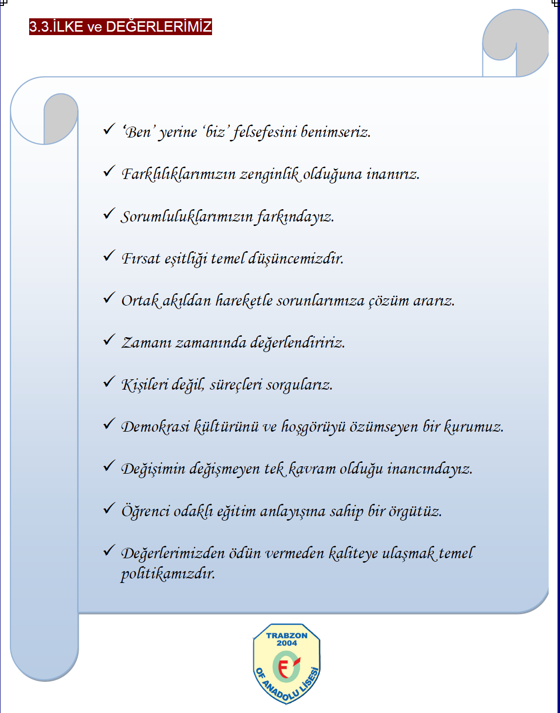

* 1. **TEMEL DEĞERLER VE İLKELERİMİZ**
  2. **TEMALAR \*\*\*\*\*\*\*\*\*\*\*\*\*\*\*\*\*\*\*\***

|  |
| --- |
| * + 1. **TEMA-1:EĞİTİM VE ÖĞRETİME ERİŞİM** |

**3.4.1. STRATEJİK AMAÇ**

Çağın gerektirdiği ve bireylerin ihtiyaç duyduğu kişisel, sosyal, mesleki bilgi, beceri ve milli-manevi değerleriyle yetişen bireylere uygun eğitim ortamının sağlanması.

**3.4.1.1 STRATEJİK HEDEF**

Eğitim- öğretim sürecine bölge kurumlarında eğitim alan birey oranını yükseltmek ve öğrencilerimizde devam sorununu ortadan kaldırmak.

**PERFORMANS GÖSTERGELERİ: (STRATEJİK HEDEF NO: 1.1)**

|  |  |  |  |  |  |  |
| --- | --- | --- | --- | --- | --- | --- |
| Performans Göstergeleri | MEVCUT DURUM | Hedef | | | | |
| **2018** | **2019** | **2020** | **2021** | **2022** | **2023** |
| Kayıt bölgesindeki öğrencilerden okula kayıt yaptıranların oranı (%) | %100 | %100 | %100 | %100 | %100 | %100 |
| Okula yeni başlayan öğrencilerden oryantasyon eğitimine katılanların oranı (%) | % 96 | % 97 | % 98 | % 99 | % 99 | % 100 |
| Bir eğitim ve öğretim döneminde 20 gün ve üzeri devamsızlık yapan öğrenci oranı (%) | % 0,27 | % 0,20 | % 0,15 | % 0,10 | % 0,05 | % 0,01 |

**EYLEMLER**

|  |  |  |
| --- | --- | --- |
| SIRA | **Eylem İfadesi** | **Eylem Sorumlusu** |
| **1** | Devamsızlık yapan öğrencilerin tespiti ve erken uyarı sistemi için çalışmalar yapılacaktır. | Müdür Yardımcısı |
| **2** | Devamsızlık yapan öğrencilerin velileri ile özel aylık toplantı ve görüşmeler yapılacaktır. | Rehberlik Servisi |
| **3** | Okulun özel eğitime ihtiyaç duyan bireylerin kullanımının kolaylaştırılması için rampa ve asansör eksiklikleri tamamlanacaktır.. | Okul Müdürü |

|  |
| --- |
| * + 1. **TEMA-2 EĞİTİM VE ÖĞRETİME KALİTE** |

**3.4.2. STRATEJİK AMAÇ**

Her bireye ulusal ve uluslararası ölçütlerde bilgi, beceri, tutum ve davranışın kazandırılması ile girişimci, yenilikçi, yaratıcı, dil becerileri yüksek, iletişime ve öğrenmeye açık, özgüven ve sorumluluk sahibi sağlıklı ve mutlu bireylerin yetişmesine imkân sağlamak.

**3.4.2.1 STRATEJİK HEDEF :**

Öğrenme kazanımlarını takip eden ve velileri de sürece dâhil eden bir yönetim anlayışı ile öğrencilerimizin akademik başarıları ve sosyal faaliyetlere etkin katılımı artırılacaktır.

**PERFORMANS GÖSTERGELERİ: (STRATEJİK HEDEF NO: 2.2)**

|  |  |  |  |  |  |  |
| --- | --- | --- | --- | --- | --- | --- |
| Performans Göstergeleri | MEVCUT DURUM | Hedef | | | | |
| **2018** | **2019** | **2020** | **2021** | **2022** | **2023** |
| Düzenlenen gezi sayısı | 3 | 4 | 5 | 5 | 6 | 7 |
| Katılan öğrenci sayısı | 180 | 240 | 300 | 300 | 360 | 420 |
| Katılan veli sayısı | 0 | 10 | 20 | 30 | 40 | 50 |

**MEVCUT DURUM:**

Önceki yıllarda yapılan gezi sayıları ve katılan öğrenci ve veli sayıları yukardaki tabloda gösterilmiştir.

**EYLEMLER**

|  |  |  |
| --- | --- | --- |
| SIRA | **Eylem İfadesi** | **Eylem Sorumlusu** |
| **1** | Gezi, sanatsal ve sportif yarışmaların düzenlenmesi. | OGYE, OSPE |
| **2** | Yapılan gezilere velilerin katılımını sağlamak. | OGYE, OSPE |
| **3** | Yapılan sosyal faaliyetlerin fotoğraflarının okul panosunda ve web sitesinde yayınlanması. | OGYE, OSPE |

**MEVCUT DURUM:**

Okulumuz öğrencilerinin sosyal yeterliliklerini, akademik başarılarını, bilişsel yeterliliklerini arttırmak, olumlu davranış gelişimlerini sağlamak, mesleki farkındalıklarını arttırmak ve bir üst eğitim kurumuna hazır olarak gitmek, çevrenin farkına varmalarını sağlamak ve bunu kazanıma dönüştürmek, okulumuza devam eden öğrenci sayılarını artırmak, Bireysel yeteneklerinin, gizli güçlerinin, özel yeteneklerinin ortaya çıkmasını sağlamak amacıyla okulumuzda öğretmen ve öğrencilerimize yönelik bir çok etkinlik yapılmış ve yapılmaya devam edecektir.

Okulumuzda, 2018-2019 eğitim öğretim yılında proje yarışmaları, sosyal etkinlikler ve spor etkinliklerine katılan öğrenci sayıları ve toplam öğrenci sayısına oranları aşağıdaki tabloda gösterilmektedir.

|  |  |  |  |  |  |  |
| --- | --- | --- | --- | --- | --- | --- |
| Öğretim Yılı | Proje Yarışmaları | | Sosyal Etkinlikler | | Spor Etkinlikleri | |
| **Katılan Öğrenci Sayısı** | **Toplam Öğrenci sayısına Oranı %** | **Katılan Öğrenci Sayısı** | **Toplam Öğrenci sayısına Oranı %** | **Katılan Öğrenci Sayısı** | **Toplam Öğrenci sayısına Oranı %** |
| 2018-2019 | 72 | 10,61 | 35 | 5,1 | 49 | 7,2 |

**STRATEJİK HEDEF 2.2:**

Öğrenci başarısını erken yaşlardan başlayarak, akademik başarı düzeylerini ve ruhsal ve fiziksel gelişimlerine yönelik sosyal kültürel faaliyetlerle destekleyip sürekli takip ve değerlendirme çalışmaları ile plan dönemi sonuna dek uluslararası geçerlilik seviyesine çıkarmak.

**PERFORMANS GÖSTERGELERİ: (STRATEJİK HEDEF NO 2.1)**

|  |  |  |  |  |  |  |
| --- | --- | --- | --- | --- | --- | --- |
| **PERFORMANS**  **GÖSTERGESİ** | **Mevcut** | **HEDEF** | | | | |
| **2018** | **2019** | **2020** | **2021** | **2022** | **2023** |
| Düzenlenen tanıtım günlerine katılan üniversite sayısı | 3 | 4 | 5 | 6 | 7 | 8 |
| Yapılan deneme sınavı ve analiz sayısı | 6 | 8 | 10 | 12 | 16 | 18 |
| Başarıyı artırmaya yönelik kurslar | 4 | 6 | 8 | 8 | 8 | 8 |

**EYLEMLER**

|  |  |  |
| --- | --- | --- |
| **No** | **Eylem İfadesi** | **Eylem Sorumlusu** |
| **1** | Yerel, ulusal ve uluslararası etkinlik ve projelere katılımın özendirilmesi ve arttırılması hususunda doğrudan ilgili öğretmen ve idarecilere bilgilendirme çalışmaları yapılacaktır. | OGYE, OSPE |
| **2** | Öğrencilerin sınav kaygısı ve stresini yenebilmeleri için rehber öğretmen ve öğretmenlerden bir ekip  oluşturulacak ve bu ekibe bu alanda profesyonel eğitimlerden oluşan bir eğitmen eğitimi sağlanacaktır. Bu ekibin öğrencilerimize uzman desteği sağlaması ve diğer rehber öğretmenlerimizi eğitmesi  sağlanacaktır. | OGYE, OSPE |
| **3** | Eğitim öğretimde iyi örnekleri il çapında yaygınlaştıracak çalışmalar yapılacaktır. | OGYE, OSPE |
| **4** | Bireysel branşlarda sporun teşvik edilmesi için çalışmalar yapılacaktır. | OGYE, OSPE |
| **5** | Öğrencilerin başarısını artırmak, sürekli değerlendirme yapıp, bu değerlendirmelerin takibini ve analizlerini yaparak eğitim kalitesinin sürekli yükseltilmesine katkı sağlamak için değerlendirme sınavları ve analizleri yapılacak, yapılacak olan her türlü değerlendirme sınavları analiz sonuçları doğrultusunda okulda tedbirler alınması sağlanacaktır. | OGYE, OSPE |

|  |
| --- |
| * + 1. **TEMA-3KURUMSAL KAPASİTE** |

* + 1. **STRATEJİK AMAÇ :**

Okulumuzda görev yapan yönetim, eğitim ve destek personelinin görev ve sorumluluk alanlarında sahip olmaları gereken bilgi ve becerilerini güncel tutup enformasyon teknolojileri kullanım becerilerini artırarak beşeri alt yapının güçlendirilmesi, yönetim ve organizasyon yapılarının daha etkin kılınması, kurumların fiziki ve mali alt yapılarının daha etkin hale getirilmesinin sağlanması.

**3.4.3.1 STRATEJİK HEDEF**

Okulumuz personelinin ihtiyaç duyacağı eğitim ve kapasite geliştirme faaliyetlerini plan dönemi sonuna dek planlamak.

**PERFORMANS GÖSTERGELERİ: (STRATEJİK HEDEF NO: 3.1)**

|  |  |  |  |  |  |  |
| --- | --- | --- | --- | --- | --- | --- |
| **PERFORMANS**  **GÖSTERGESİ** | **Mevcut** | **HEDEF** | | | | |
| **2018** | **2019** | **2020** | **2021** | **2022** | **2023** |
| Düzenlenen hizmetiçi eğitim sayısı |  |  |  |  |  |  |
| Lisansüstü eğitimini tamamlayan personel sayısı |  |  |  |  |  |  |
| Doktora eğitimini tamamlayan personel sayısı |  |  |  |  |  |  |
| Bireyselleştirilmiş eğitim programı eğitimine katılan öğretmen sayısı |  |  |  |  |  |  |
| Okul idarecilerinin birer eğitim lideri olarak paylaşım yapacakları toplantı sayısı |  |  |  |  |  |  |
| Mesleki alanda yetkinliklerini geliştirecek hizmetiçi eğitimler alan öğretmen sayısı |  |  |  |  |  |  |
| Yönetim yetkinliklerini arttırıcı teknik destek eğitimleri alan yönetici sayısı |  |  |  |  |  |  |

**MEVCUT DURUM:**

2018-2019 Eğitim-öğretim yılında 1 müdür, 2 müdür yardımcısı mevcudumuz bulunmaktadır.

Öğretmen normumuz 46 olup mevcut öğretmen sayımız 42’dir.

2018-2019 Eğitim-öğretim yılında kadrolu hizmetli bulunmamakla birlikte 1’i  696 sayılı Kanun Hükmünde Kararname (KHK)  1’i İŞKUR-TYÇP’den, 1’i de OAB kanalıyla görev yapan 3 hizmetli ve 1 İŞKUR-TYÇP’den güvenlik görevlisi görev yapmaktadır.

**EYLEMLER**

|  |  |  |
| --- | --- | --- |
| **No** | **Eylem İfadesi** | **Eylem Sorumlusu** |
| **1** | Öğretmenlerin kapasitelerini tam kullanabilmeleri amacıyla ilgili kuruluşlarla işbirliği içinde kapasite arttırıcı çalışmalar düzenlenecektir. | OGYE, OSPE |
| **2** | Okulumuzdaki tüm idareciler alanlarıyla ilgili hizmetiçi eğitim almaya yönlendirilecektir. | OGYE, OSPE |
| **3** | Yeteri kadar yönetici ve öğretmenin alanında yüksek lisans ve doktora yapması için üniversitelerle görüşmeler yapılacaktır. | OGYE, OSPE |
| **4** | Yönetici ve öğretmenlerin motivasyonlarını arttırıcı çalışmalara ağırlık verilecektir. | OGYE, OSPE |
| **5** | Öğrencilere temizlik ve hijyen konusunda bilgi vermek, okullarda temizlik bilincinin oluşmasını sağlamak amacıyla İlçe Sağlık Müdürlüğü ve diğer özel kuruluşlar ile birlikte eski protokol etkinlikleri daha da çeşitlendirilecektir. | OGYE, OSPE |
| **6** | Okulumuzda teknik destek ekibi kurularak küçük onarım işlerine yönlendirilecektir. | OGYE, OSPE |

**4.2. MALİYETLENDİRME**

Oruç Reis Anadolu Lisesi Müdürlüğü 2019-2023 Stratejik Planı yaklaşık maliyeti, her bir stratejinin yaklaşık maliyeti hesaplanarak hedeflerin toplam maliyetinin elde edilmesiyle ve sonrasında hedeflerin maliyetlerinin toplanarak amaçların genel maliyetlerinin, en sonunda da amaçların toplanıp planın genel maliyetinin hesaplanmasıyla ortaya çıkmıştır.

**Tablo- Stratejik Plan Tahmini Maliyeti**

|  |  |  |  |  |  |  |
| --- | --- | --- | --- | --- | --- | --- |
| **Kaynak Tablosu** | **2019** | **2020** | **2021** | **2022** | **2023** | **Toplam** |
|
| **Genel Bütçe** | 2500 | 3000 | 3500 | 4000 | 4000 | 17000 |
| **Valilikler ve Belediyelerin Katkısı** | 1500 | 1500 | 2000 | 2500 | 2500 | 10000 |
| **Diğer (Okul Aile Birlikleri)** | 6500 | 6500 | 6500 | 6500 | 7000 | 33000 |
| **TOPLAM** | 10000 | 11000 | 12000 | 13000 | 14000 | 60000 |

.

**4. BÖLÜM**

**İZLEME ve DEĞERLENDİRME**

**İZLEME ve DEĞERLENDİRME**

**ORUÇ REİS ANADOLU LİSESİ MÜDÜRLÜĞÜ**

**2019-2023 STRATEJİK PLANI**

**İZLEME VE DEĞERLENDİRME MODELİ**

5018 sayılı Kamu Mali Yönetimi ve Kontrol Kanunun amaçlarından biri; kalkınma planları ve programlarda yer alan politika ve hedefler doğrultusunda kamu kaynaklarının etkili, ekonomik ve verimli bir şekilde elde edilmesi ve kullanılmasını, hesap verebilirliği ve malî saydamlığı sağlamak üzere, kamu malî yönetiminin yapısını ve işleyişini düzenlemektir.

Bu amaç doğrultusunda kamu idarelerinin; stratejik planlar vasıtasıyla, kalkınma planları, programlar, ilgili mevzuat ve benimsedikleri temel ilkeler çerçevesinde geleceğe ilişkin misyon ve vizyonlarını oluşturması,  stratejik amaçlar ve ölçülebilir hedefler saptaması, performanslarını önceden belirlenmiş olan performans göstergeleri doğrultusunda ölçmesi ve bu sürecin izleme ve değerlendirmesini yapmaları gerekmektedir.

İzleme, stratejik plan uygulamasının sistematik olarak takip edilmesi ve raporlanmasıdır. Değerlendirme ise, uygulama sonuçlarının amaç ve hedeflere kıyasla ölçülmesi ve söz konusu amaç ve hedeflerin tutarlılık ve uygunluğunun analizidir.

Stratejik Planın başarısı, ortaya konulan amaçlara ulaşılıp ulaşılmadığını ya da amaçlar yönünde ilerleme olup olmadığını bilmekten geçer. Uzun vadeli hedeflere ulaşmak için bunların ölçülebilir kısa vadeli uygulama bölümlerine indirgenmesi gereklidir. Kısa vadeli sonuçları kontrol etmek doğal ve sağlıklı bir yaklaşımdır. Performans hedefleri bu açıdan önemlidir. Körfez İlçe Milli Eğitim Müdürlüğü Stratejik Planında ortaya konulan ve 2019-2023 dönemine yönelik hedeflere ilişkin gerçekleşmeler planın başarıya ulaşması için bu dönemler içinde yıllık iki kez gözden geçirilecektir. Bu değerlendirme, faaliyet alanları çerçevesinde, Müdürlüğün birimlerinin hazırlayacağı 6 aylık faaliyet raporlarıyla yapılacaktır. İlerleme sağlanan ve sağlanamayan alanların ortaya konulacağı bu raporlar, faaliyetlerin sürekli geliştirilmesi için plana ışık tutacaktır.

Stratejik Planın belirli dönemlerde izlenmesi ve değerlendirilmesi, Stratejik Plan Hazırlama Ekibi tarafından yapılacak ve hazırlanan raporlar Strateji Geliştirme Hizmetleri sorumlu müdür yardımcısına sunulacaktır.

İzleme ve değerlendirme süreci kurumsal öğrenmeyi ve sürekli iyileştirmeyi sağlayacak, ayrıca, hesap verebilirlik ve şeffaflık ilkelerine katkıda bulunacaktır.

|  |  |  |  |
| --- | --- | --- | --- |
| **İzleme Değerlendirme**  **Dönemi** | **Gerçekleştirilme Zamanı** | **İzleme Değerlendirme Dönemi Süreç Açıklaması** | **Zaman Kapsamı** |
| **Birinci İzleme-Değerlendirme Dönemi** | Her yılın  Temmuz ayı içerisinde | * SPE birimi tarafından harcama birimlerinden sorumlu oldukları göstergeler ile ilgili gerçekleşme durumlarına ilişkin verilerin toplanması ve konsolide edilmesi * Göstergelerin gerçekleşme durumları hakkında hazırlanan raporun üst yöneticiye sunulması | **Ocak-Temmuz dönemi** |
| **İkinci İzleme-Değerlendirme Dönemi** | İzleyen yılın Şubat ayı sonuna kadar | * SPE birimi tarafından harcama birimlerinden sorumlu oldukları göstergeler ile ilgili yılsonu gerçekleşme durumlarına ilişkin verilerin toplanması ve konsolide edilmesi * Üst yönetici başkanlığında harcama birim yöneticilerince yılsonu gerçekleşmelerinin, gösterge hedeflerinden sapmaların ve sapma nedenlerin değerlendirilerek gerekli tedbirlerin alınması | **Tüm yıl** |